Les neurones sont gérés par électricité. Plus on les utilise, plus ils sont actifs avec les signaux qu’on lui envoie. Le cortex est la couche sombre externe au cerveau. On a pu intégrer les neurones a un modèle d’IA, mais le fonction de la vision par exemple, reste très diffèrent du fonctionnement par IA. Par exemple, le cerveau remplis le « trou » dans la vision du nerf optique.
Ce qui nous arrive sur l’œil est une image inversé, et le cerveau interprète l’image que nous voyons. C’est une succession d’activation de cellules qui évolue dans le temps et l’espace. (illustration V1 psychology), a gauche, l’image qui est montré a un objet, à sa droite des mesures d’activation des neurones sur l’aire VA (primaire de la vision) mesurée. On voit donc que selon l’orientation de la barre, on a plus ou moins de stimulation de certains neurones. Et tout à droite, on a les neurones stimulés selon l’orientation. Un neurone va émettre des « spikes » (pulsation) différente pour chaque angle. Ils sont spécialisés.
On peut faire pareil pour le son. Selon la fréquence envoyée dans l’oreille, on stimule des zones particulières des nerfs de la cochlée, et on va retrouver ça directement au niveau des neurones stimulés selon la fréquence. Ainsi, peu importe le sens, pour le cerveau, ce ne sont que des spikes localisés à des zones différentes.
Quand on regarde les six couches de neurones du cortex, on voit qu’on a beaucoup de signaux traités dans la zone basse qui remontent. Certains sont donc traités en surface, et sont envoyés vers le cortex, et inversement. Par exemple, slide Connections entre aires corticales, on peut avoir une boucle d’un neurone en activant un autre etc (ce n’est qu’une hypothèse cependant). On a de nombreuses « micro colonnes » qui s’activent. Il y a une hiérarchie. Certains bouts de cortex sont liés au haut d’un autre bout de cortex avec les colonnes, on a donc une fonction hiérarchique des colonnes. Il y a des couches reliées plus aux nerfs extérieurs, et donc il y a une hiérarchie au traitement de l’info de base.

Les cartes de Kohonen est un modèle permettant de spécialiser des neurones pour un type d’entrée, et les neurones voisins spécialisés pour un signal proche similaire. Les cartes sont surtout utilisés pour faire une classification de données non supervisées. On réduit des nombres dans un tableau, et le réseau de Kohonen permet de faire une carte des données par activation des zones de neurones.
Par exemple, on a une couleur à reconnaître. Slide « Apprentissage compétitif » : On a une entrée qui représente un RGB. On a alors un modèle qui a un poids (w). Du rouge pur sera alors des entrées (1, 0, 0) pour les trois neurones X0r, x0g et x0b. Elles seront alors reliée a un neurone par un arc avec un poids. On va pouvoir mesurer une distance entre un neurone et une entrée. (racine carrée de la somme des différences, habituellement), et si l’entrée est égale au poids, alors la distance est nulle. Ca va alors être un neurone qui représente l’entrée. Si on tire aléatoirement les poids de la matrice, alors pour une entrée donnée, on peut définir un neurone qui a la distance la plus faible que les autres par rapport à l’entrée. L’algo de l’apprentissage permet de sortir un seul neurone qui est le « gagnant » et représente la classe de l’entrée. Il y a aussi les plus proches voisins, ceux qui n’ont pas gagnés, mais étaient proches. On change alors les poids des neurones proches pour les rapprocher encore, et éloigner encore plus ceux qui étaient loin. On va progressivement rendre les neurones gagnant de plus en plus gagnant, et perdants de plus en plus perdants. Ainsi, a la fin on aura des neurones sur la couche de Kohonen des neurones élus pour des couleurs vraiment différentes pour que les couleurs élues soient en paquets par neurones.
On a donc l’équation de modification de poids des arcs menant aux neurones « j » voisins de « m » par : wj = wj+n*[X-wj
Donc, si w < x, alors w augmente, et si w > x, alors w diminue. Les neurones de j se rapprochent de m. On a après une représentation graphique par une carte 2d. Une couche S sur une topologie T (ex : une grille) impliquant une notion de voisinage définie par une distance d. (S,T,d) représente une carte de Kohonen.
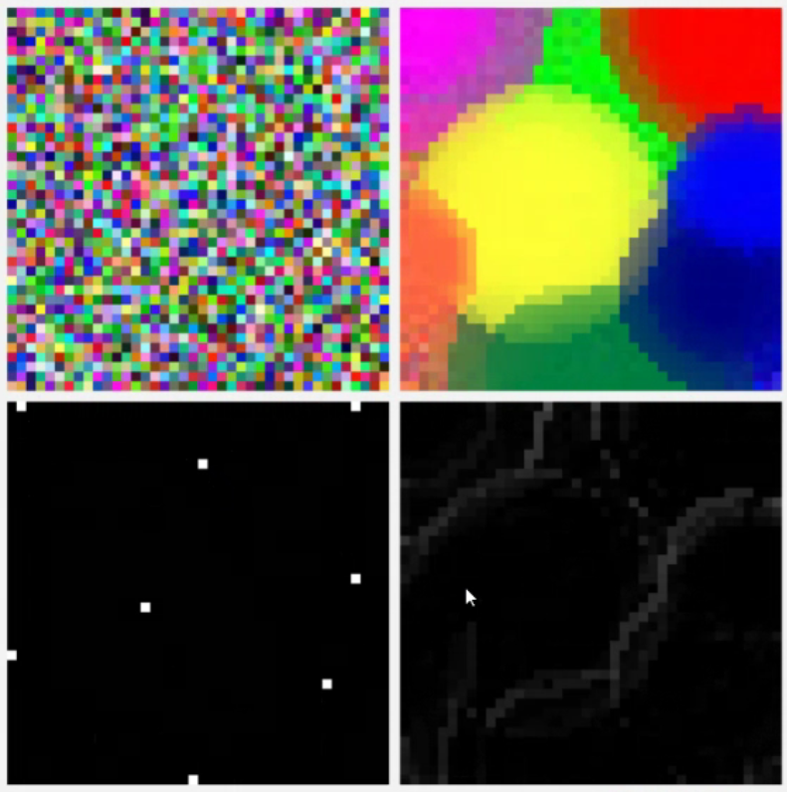

En haut a gauche, les données de base, tirées aléatoirement, a droite, les couleurs triées par voisinage, en bad a gauche, les points blancs représentent les neurones de distance 0, et a droite, les neurones les plus éloignés du « centre » des couleurs, soit la carte d’erreurs.
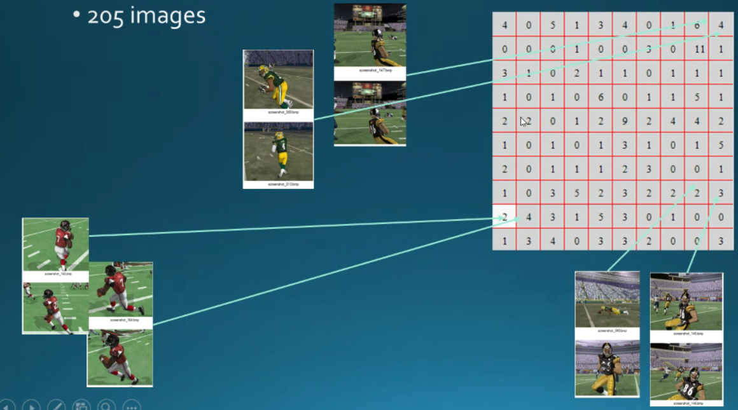
Avantage du système : non supervisé. On peut diviser une image complexe en 9 valeurs RGB, et un calcul de la brillance, donnant 28 entrées, le tout divisé en 9 zones. A chaque image, pour chacune des 9 cases de l’image on a le calcul de la luminosité et et la couleur moyenne RGB. On a alors une carte, et on regarde quels neurones sont associés à quelles images.
Chaque neurone représente alors un motif visuel. En bas a gauche, un joueur rouge a peu près en entier, un haut a droite, un jeune de dos au genoux, a coté, joueur jaune en plein mouvement, rendant les deux très proches, puis en bas un joueur jaune de face avec les gradins derrière, plus éloignée des deux autres sets.

Autre méthode : la mémoire auto-associative. Par exemple, des phrases pas terminées qui évoquent des choses(« hip hip hip... »), « scrambled » mais compréhensibles, ou un air fredonné que l’on connaît quand même. Un morceau d’information peut donc être complété ou corrigé automatiquement. Un modèle auto-associatif peut alors a partir d’infos partielles ou légèrement erronées, fournir quelque chose de complet ou correct. Basé sur la Règle de Hebb : quand deux neurones s’activent de façon répétés en même temps, ou dans les même périodes de temps, alors, via les dendrites et les synapses, ils vont finir par renforcer leurs synapses entre eux pour encore plus se renforcer. Donc, plus ils sont synchronisés, plus ils le seront dans le futur. L’objectif de Hopfield a été de représenter ça par un modèle mathématique. On a des neurones qui sont tous reliés entre eux sans hiérarchie. Tous les neurones communiquent avec tous les autres via des arcs avec des poids associés. Ici, les poids ne représentant pas une distance comme chez Kohonen, mais ils permettent de renforcer les voisins ayant des poids plus forts, ou bien négatifs pour faire l’inverse. On a également des seuils pour éviter un renfort infini. Si on est a >1, on remet a 1, et si on est < -1, on remet a -1.
Cela sert a avoir des images ou un pixel est égal a un neurone par exemple, et on lui donne l’image dégradée ou incomplète, et il activera les neurones selon l’activation ou non de ses voisins. On l’entraîne avec diverses images. Pour des images en noir et blanc, si dans la majorité des cas, si un pixel est noir, et un autre est noir, ils seront liés par 1, si l’un est noir, et l’autre blanc, alors ils seront a -1. C’est alors des statistiques. Il pourra alors, avec les statistiques, retrouver l’image abîmée ou incomplète qu’on lui a donné dans la liste des images d’origine. Selon que les images seront très différentes ou non, il sera plus ou moins performant. Si n est le nombre de neurones, on pourra alors lui apprendre 0.15*n prototypes, idéalement, si elles sont très différentes. On a habituellement beaucoup moins.

Le deep learning est composé de centaines de neurones. Il est composé de couches. Elles consistent a propager une entrée de couche en couche via des arcs a poids, propagés, également a d’autres neurones etc. On va lui donner des milliards d’images ou textes, et il rangera ces images dans des classes données au préalable. Les mémoires auto encodeuses ont des flèches dans les deux sens. Les signaux peuvent entrer et sortir pour que le réseau puisse recomposer le signal d’entrée.
Dans le DL, on labellise les données (pas forcement grâce a l’auto encodage), on a des fonctions d’activation des neurones, des réseaux convolutionnels quand on travail sur des images, des dropouts pour abandonner des neurones inutiles afin d’éviter l’explosion de calculs.
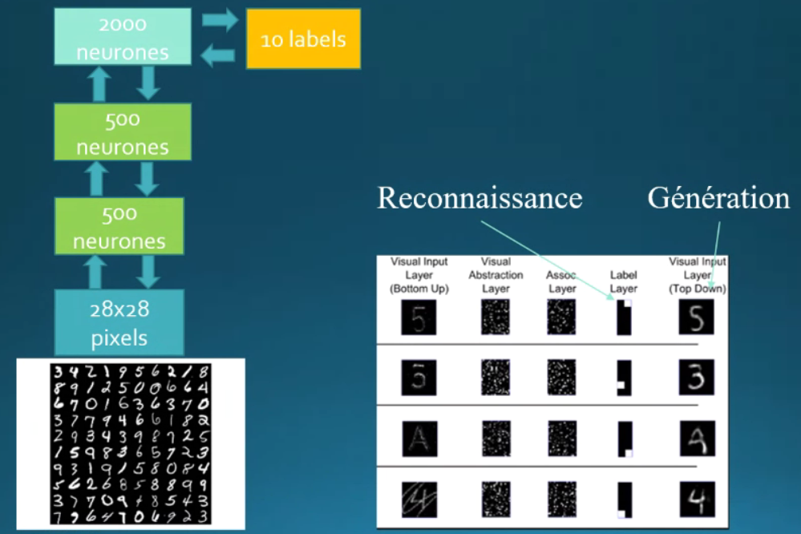
Une fonction d’activation, c’est la valeur de sortie d’un neurone en fonction de ses entrées. Quand on veut calculer l’activation d’un neurone, on fait la somme de ses entrées, et on les multiplie via les arcs. L’algorithme d’apprentissage permet de prendre un exemple dont on connaît la classe, lui donner une image que l’on sait dans la classe A, et une sortie qui correspond a la classe A. Au début les poids sont quelconques, et on voit la classe dans laquelle est mise l’image en sortie. On mesure alors une erreur entre ce qu’elle vaut, et ce qu’elle devrait valoir. On va alors la rétro-propager. Par exemple si un neurone est trop activé, on va diminuer les poids menant aux neurones sur-activés, et inversement pour ceux qui sont sous-activés. On regarde ensuite la fonction de transfert, et considérer si un neurone a été très actif parce qu’il est dans un endroit non linéaire. Plus la dérivé du neurone est forte, plus un va influer sur les poids associés. (Plus ReLU est fort, plus les poids seront modifiés, car le neurone est important a la reconnaissance). LeCun permet de prendre pleins de caractères et voir l’interaction de chaque couche.
Cependant, on a toujours des images labellisées. C’est très long, car il faut labelliser à la main. Il serait intéressant de combiner le DL avec Hopfield. Il faut alors extraire les filtres mis sur LeCun. On lui fournirai alors les features principales a apprendre, un petit peu de labels, et il pourra classer de lui même : Restricted Bolzmann Machine. La première couche servira alors a activer des neurones qui servirons a analyser des pixels.
TP : TP fonctionne sur Tensorflow 2 via le google collab : https://colab.research.google.com/drive/1atCjkfjOYmiQHL1MmUoicA9jx23Dg2Pb?usp=sharing
(Ma copie: https://colab.research.google.com/drive/1YVC5wQmre9HvKf-hbNtgEiG7EM96doRv#scrollTo=JNqUGVvHSpIT )
C’est le sujet. Il est pensé asynchrone pour être autonome. Il commence par des problèmes sklearn, puis keras, outil plus bas niveau de tensorflow.
Pour la notation, on tape directement dans le document, on le sauvegarde sur notre propre compte, et a la fin, on envoie ce document. Il faut séparer clairement les parties réponses. C’est en langage markdone, il faut mettre « ------------- » pour faire une ligne pour mettre la réponse. Pour le code, bien le séparer également.
Equation de droite dont on a « bruité » le y. On calcule directement a partir des exemples la meilleur droite possible. Et si les données de départ ne sont pas issues d’une droite, a-t-on les moyens de faire une régression linéaire ?

#Fonction qui fait le calcul Theta^ etc. Le theta best, c'est l’équivalent du Theta chapeau. C'est la valeur des paramètres theta qui permettent de générer y^.
#C'est une valeur qu'on veut générer a partir de X. X n'a qu'une dimension. Pour une valeur de X, on peut générer un Y pour avoir une droite tel que ax + b.
#On avait y = 0 et x = 1. Le theta est donc un vecteur qui contient theta0 et theta1.
#Si on considère qu'on va calculer une sortie . Coef directeur qui se calcule avec une formule theta^ (la deuxième). A partie des différentes valeurs de Y trouvées sur des exemples. On met tous nos X dans un gros vecteur X, et tous les Y dans un gros vecteur Y, et on va trouver theta (les poids),
#les valeurs des paramètres de la droite qui vont minimiser la différence entre les vrais points et cette droite. Et theta best, c'est la droite qui va minimiser l'écart entre les données et elles même.
#Une équation linéaire c'est ax + b, et b est un coef par lequel on ne multiplie pas X, c'est une constante, la valeur de la droite pour laquelle X = 0.
#A X = 0, Y = b. Pour représenter ce b, on doit le multiplier par 1 lorsqu'on fait X*theta. C'est ce 1 * b qu'on représente par des 1. On a 1 * b + x * a. Ce poids 1 est donc mis pour le représenter dans le calcul de y.

Quand il y a du code (comme dans la Q2), on met un bloc de code. On fait un C/C de tous les blocs avant qu’il se suffise a lui même. Il faut en faire un code autonome, plus notre modif.

Q4 : On a déjà FonctionLogistique(), on a rien a faire. On doit lui donner les features de base, les types, et faire un fit. linspace(0, 3, 100), veut dire qu’on a créé 100 valeurs de 0 à 3.
Graph en vert, la fonction logistique en fonction de la largeur de petals. Les points bleus sont les vraies valeurs de la BDD. A 0 elles ne sont pas de la classe Iris Virginica, a 1, elles le sont.
La Q4 sert a voir si on a compris le code en ajoutant la longuer des pétales pour voir si on a compris

Pour Keras, on crée un model séquentiel (enchainer des couches séquentiellement dans un model a couches), et en crée une seule couche créant un seul neurone avec une fonction de transfert sigmoid, elle correspond donc au meme type que Q4. Une fois qu’on a créé le modèle, on le compile, et on fait travailler un algo de descente de gradiant. Puis on obtient une accuracy.

Il faudra rendre un rapport, soit un PDF appart, soit juste le collab. Il faut l’enregistrer en local (télécharger le fichier .ipynb), et l’envoyer. Fin de semaine prochaine. (4 décembre)

